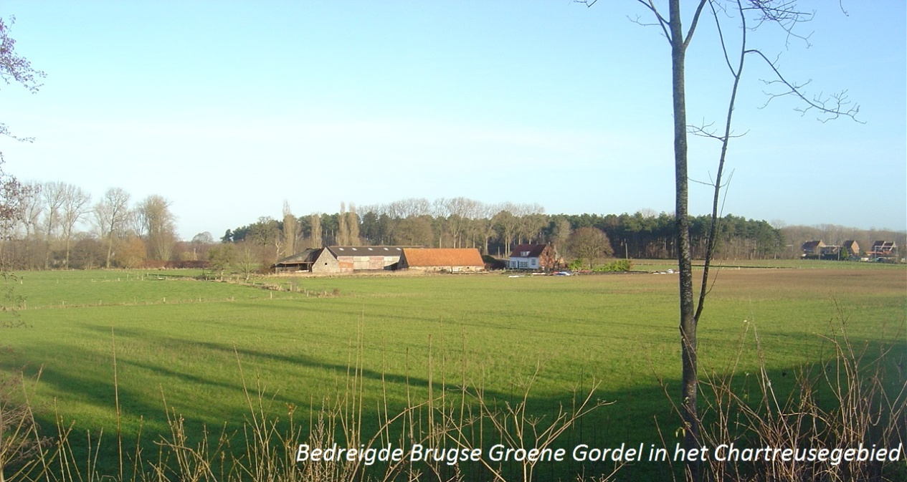
Schauvliege hakt in op Groene Gordel Brugge:
Kleur het Chartreusebos en deze open ruimte terug groen!
Bezwaarschrift tegen kantoorzone in het Chartreusegebied.
1. Wat gebeurt er?
Binnen het GRUP Regionaalstedelijk gebied Brugge worden een aantal gebieden voornamelijk voor industrie en voetbal omgezet van natuur en landbouw naar bedrijven- en recreatiezone. Naast zeldzame poldergraslanden, vruchtbare landbouwgronden en oeroude vergezichten, sneuvelt ook 1ha bos op de Chartreuse. Dit laatste raakt onze Brugse Groene Gordel en dus ook onze longen.. Toch maakt de overheid binnen deze plannen de keuze om een deel van het bos en van deze open ruimte te betonneren.
2. Hoe kan dit vermeden worden?
Er is nood aan bedrijventerreinen. Dit, omdat in onze regio de meeste bedrijven niet in de hoogte willen bouwen en omdat ze elk hun eigen parking en uitbreidingsgrond willen. De grond is zo goedkoop dat inspanningen om zuinig te zijn te weinig lonen. Aan de overheid om niet-gebruikte, of weinig efficiënt gebruikte gronden op te sporen en bedrijven te verplichten zuinig om te springen met open ruimte en bossen. Zolang dit niet gebeurt, kan er geen sprake zijn van verder uitrollen van de betonmatten over de Groene Gordel van Brugge.
3. Daarom teken ik bezwaar aan tegen het ontwikkelen van een kantorenzone in het Chartreusegebied
a. De Vlaamse Overheid heeft het ook in onze regio nagelaten om de bestaande bedrijventerreinen efficiënter te doen benutten. Daarom vraag ik in eerste instantie een verplichting tot intensief ruimtegebruik binnen de bestaande bedrijvenzones.
b. De Vlaamse Overheid moet bedrijvenzones (vooral deze met bestemming studiecentra en kantoren) concentreren op plaatsen die goed ontsloten zijn met het openbaar vervoer. Ook binnen het stedelijk weefsel zijn kantoren perfect mogelijk. Zo kunnen immers autoverplaatsingen en files vermeden worden wat goed is voor onze gezondheid (minder fijn stof).
c. De Vlaamse Overheid moet ook bossen en waardevol open ruimtegebied naar waarde schatten. Maatschappelijk belang mag niet enkel ingezet worden om nog meer bomen om te leggen voor nog meer ruimteverslindende bedrijventerreinen. De Chartreuse is een deel van de Groene gordel rond Brugge. Raken aan Chartreuse, is raken aan de gezondheid van de Bruggelingen. Nu en later.
Ondergetekend,
Voornaam en naam:
Adres:

Te bezorgen aan NBO Beenhouwerstraat 7 te 8000 Brugge mail: ans.dewolf@natuurpunt.be tegen 3/2/17

